Software-Projekte/SoSe 2018: Protokoll über eine Team-Besprechung

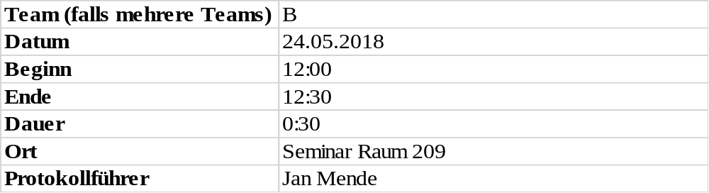

1. Anwesenheitsliste

Lfd. Nr. | Name
1 | Hanke Nico
2 | Rose Dominik
3 | Strobel Felix
4 | Ruß Dennis
5 | Mende Jan
6 | Fischer Martin
7 | Frank Christopher
8 | Scharl Till

2. Tagesordnung

Top 1: Aktueller Stand und weiteres Vorgehen
Top 2: Style Cop Regel 16.50 deaktivieren
Top 3: Nächstes Team Meeting

3. Verlauf

Sprecher | Text | Erledigung
Top 1  Till Scharl | Till hat an der Word Dokument Parsing Funktion gearbeitet. | Will an Use Case Class arbeiten.
Dominik Rose | Dominik hat am genaueren Entwurf seiner Klasse zu arbeiten. | Will die Schnittstelle bis zum nächsten Team Meeting fertigstellen.
Nico Hanke  Felix Strobel | Die Oberfläche wurde weitestgehend umgesetzt. | Wollen jetzt am Controller arbeiten.
Martin Fischer | Martin hat am Matrix User Control gearbeitet. | Will an der Szenarien Erstellung arbeiten.
Jan Mende | Jan hat eine Material Colors Class für das Graph Controll erstellt. | Will die Use Case Daten von der realen Schnittstelle darstellen.
Dennis Ruß | Dennis hat die Klassenstruktur für die RUCM Regeln erstellt. | Will die Regeln noch implementieren.
Top 2  Dennis Ruß  Till Scharl | Die Regel 16.50 des Style Cop soll deaktiviert werden, da die Rechtschreibprüfung fehlerhaft ist. | Dennis deaktiviert Regel 16.50.
Top 3  alle | Das nächste Team Meeting findet am Montag, den 28.06.18 um 15:15 Uhr im Seminar Raum 209 statt.

